

|  |  |
| --- | --- |
| 特産果樹生産情報第２号  （４月29日～５月26日） | 令和５年４月28日発表  青森県「攻めの農林水産業」推進本部 |

|  |
| --- |
| 凍霜害防止対策の徹底！  病害虫防除対策を万全に!!  生育に応じた適期管理を!!! |

# Ⅰ　要　約

○　本年は、気温が高めに推移したことから生育は平年より大幅に早まっている。

○　低温に最も弱い生育ステージとなっているので、気象情報に十分注意し、凍霜害防止対策を必ず行う。

○　ぶどうは、摘梢、摘心、花穂整形等の管理作業を適期に行う。

○　おうとうは、摘果、摘心等の管理作業、裂果防止のため雨よけ被覆を行う。

○　ももは、硬核期が始まる前に仕上げ摘果を終える。前年にせん孔細菌病の発生が多かった園地では、薬剤散布と耕種的防除を組み合わせた総合的防除を徹底する。

# Ⅱ　特産果樹生産情報

１　生育概況

　ぶどうの発芽日は、五戸（りんご研究所県南果樹部）で平年より６～12日早く、黒石（りんご研究所）で平年より９～11日早かった。

　おうとうの開花日又は満開日は、五戸で平年より13～15日早く、黒石で平年より10～11日早かった。

　ももの開花日又は満開日は、五戸で平年より12～15日早く、黒石で平年より13日早かった。

　西洋なしの開花日又は満開日は、五戸で平年より14日早かった。

|  |  |  |  |  |  |  |  |  |
| --- | --- | --- | --- | --- | --- | --- | --- | --- |
| ○ぶどうの生育ステージ | | | | （４月27日現在） | | | | |
| 品種 | 場所 | 年 | 発芽日 | 展葉日 | 開花日 | 満開日 | 落花日 | ハウス被覆日 |
| スチューベン | 五戸 | 本年  平年  前年 | 4.22  4.30  4.21 | 5.13  5. 4 | 6.22  6.15 | 6.24  6.18 | 7. 2  6.25 |  |
| 黒石 | 本年  平年  前年 | 4.20  4.29  4.25 | 5. 9  5. 6 | 6.17  6.12 | 6.20  6.15 | 6.29  6.26 |  |
| キャンベル・アーリー  （露地） | 五戸 | 本年  平年  前年 | 4.16  4.28  4.19 | 5.12  5. 4 | 6.19  6.11 | 6.21  6.14 | 6.26  6.18 |  |
| キャンベル・アーリー  （無加温ハウス） | 五戸 | 本年  平年  前年 | 4. 8  4.14  4.10 | 4.19  4.28  4.25 | 5.27  5.23 | 5.30  5.26 | 6. 4  5.31 | 3.23  3.23  3.23 |
| 三戸 | 本年  平年  前年 | 4. 3  4. 5  4. 5 | 4.12  4.15  4.18 | 5.14  5.12 | 5.17  5.14 | 5.21  5.19 | 3.16  3.17  3.23 |
| シャインマスカット  （簡易雨よけ） | 五戸 | 本年  平年  前年 | 4.23  5. 1  4.24 | 5.13  5. 7 | 6.27  6.20 | 6.30  6.23 | 7. 3  6.25 |  |
| シャインマスカット  （露地） | 黒石 | 本年  平年  前年 | 4.21  5. 2  4.26 | 5.12  5. 8 | 6.24  6.22 | 6.27  6.26 | 7. 1  6.30 |  |
| 注１）場所の五戸はりんご研究所県南果樹部、黒石はりんご研究所、三戸は三戸町梅内（県生育観測ほ）、以下同様  　２）平年値は2003～2022年（20年間）の平均。ただし、キャンベル・アーリー（無加温ハウス）の五戸は2005～2022年（18年間）の平均、シャインマスカット（簡易雨よけ）の発芽日は2013～2022年（10年間）、展葉日は2012～2022年（11年間）、開花日、満開日、落花日は2011～2022年（12年間）、シャインマスカット（露地）は2009～2022年（14年間）の平均 | | | | | | | | |

|  |  |  |  |  |  |  |  |  |
| --- | --- | --- | --- | --- | --- | --- | --- | --- |
| ○おうとう、もも及びうめの生育ステージ | | | | （４月27日現在） | | | | |
| 樹種 | 品種 | 場所 | 年 | 発芽日 | 展葉日 | 開花日 | 満開日 | 落花日 |
| おうとう | 佐藤錦 | 五戸 | 本年  平年  前年 | 4. 7  4.23  4.14 | 4.18  5. 4  4.27 | 4.17  5. 2  4.23 | 4.21  5. 4  4.24 | 5.15  5. 6 |
| 黒石 | 本年  平年  前年 | 4. 5  4.22  4.14 | 4.27  5. 5  5. 3 | 4.20  5. 1  4.23 | 4.24  5. 4  4.25 | 5.15  5. 8 |
| ジュノハート | 五戸 | 本年  平年  前年 | 4. 7  4.23  4.14 | 4.21  5. 3  4.28 | 4.19  5. 2  4.24 | 4.21  5. 4  4.25 | 5.15  5. 7 |
| もも | あかつき | 五戸 | 本年  平年  前年 | 4. 4  4.16  4.11 | 4.25  5. 6  4.27 | 4.18  5. 2  4.23 | 4.20  5. 5  4.25 | 5.13  5. 3 |
| 川中島白桃 | 五戸 | 本年  平年  前年 | 4. 4  4.16  4.12 | 4.27  5. 7  4.27 | 4.21  5. 4  4.25 | 4.25  5. 7  4.26 | 5.16  5. 4 |
| 黒石 | 本年  平年  前年 | 4. 3  4.20  4.13 | 4.27  5.10  5. 6 | 4.21  5. 4  4.26 | 4.24  5. 7  4.28 | 5.15  5.10 |
| うめ | 豊後 | 五戸 | 本年  平年  前年 | 3.11  3.19  3.17 | 4.11  4.27  4.21 | 4. 4  4.21  4.12 | 4. 6  4.24  4.13 | 4.14  4.30  4.21 |
| 注）平年値は2003～2022年（20年間）の平均。ただし、ジュノハートの発芽日、開花日、満開日、落花日は2009～2022年（14年間）、展葉日は2012～2022年（11年間）の平均、川中島白桃の五戸は2004～2022年（19年間）の平均 | | | | | | | | |

|  |  |  |  |  |  |  |  |  |
| --- | --- | --- | --- | --- | --- | --- | --- | --- |
| ○なしの生育ステージ | | | | （４月27日現在） | | | | |
| 樹種 | 品種 | 場所 | 年 | 発芽日 | 展葉日 | 開花日 | 満開日 | 落花日 |
| 西洋なし | ゼネラル・レクラーク | 五戸 | 本年  平年  前年 | 3.24  4.11  4.10 | 4.12  4.29  4.23 | 4.21  5. 5  4.25 | 4.22  5. 6  4.26 | 5.12  5. 5 |
| ラ・フランス | 五戸 | 本年  平年  前年 | 3.23  4.10  4. 9 | 4.11  4.29  4.23 | 4.21  5. 5  4.25 | 4.22  5. 6  4.26 | 5.12  5. 3 |
| 日本なし | 幸水 | 五戸 | 本年  平年  前年 | 3.24  4.12  4.10 | 4.19  5. 2  4.25 | 4.20  5. 5  4.26 | 4.21  5. 7  4.27 | 5.16  5. 8 |
| 注）平年値は2003～2022年（20年間）の平均 | | | | | | | | |

２　霜害防止対策

　低温に弱い生育ステージとなっている。気象情報に十分注意し、防止対策を必ず行う。

　ハウスぶどうでは、ハウス内を石油ストーブなどの暖房器具を用いて加温する。

（１）防霜ファンによる防止

　温度検知器は、地上1.5ｍに設置し、防霜ファンの始動温度を２℃に設定する。寒気を伴ったときや著しく低温になったときは、防止効果が小さいので、燃焼法を併用する。

（２）燃焼法による防止

　燃焼法を行う場合は、「火災と紛らわしい煙又は火災を発する恐れのある行為の届出書」などを所轄の消防署に提出する。

　燃焼資材はあらかじめ園地内に配置しておき、気温が０℃になったら点火する。

①　霜カット（おがくず：灯油の容量比＝２：１）

　霜カット２kgを袋などに入れ、10ａ当たり40～60個配置する。

②　Ａ重油

　４ℓ缶を利用する場合、10ａ当たり30缶以上を配置する。

　なお、灯油等の保管については、保管量が200ℓ以上～1,000ℓ未満の場合は「少量危険物貯蔵届出書」を所轄の消防署に提出する。1,000ℓ以上の場合は「危険物取扱者」の資格が必要である。

（３）その他の対策

　傾斜地では、斜面の下に防風ネット等がある場合は、冷気をためないように巻き上げる。冷気が流れ込むところでは、防風ネット等の遮蔽物を設置する。

　下草が伸びた状態や敷きわら等は、日中の地温の上昇や夜間の土壌からの放熱を妨げ、園内の冷却を助長するため、下草を低く刈り込む。敷きわら等は凍霜害の危険期が過ぎてから行う。

　土壌が乾燥していると気温の低下を助長するので、乾燥している場合は、気温の高い時間帯にかん水する。

３　作業の重点

（１）ぶどう（露地栽培）

ア　摘芽、摘梢

　樹勢調節による良品生産を図るため、樹勢や樹の生育状況に応じて数回に分けて行う。良好な花穂の付いた新梢を必要量確保する。なお、凍霜害を受ける恐れのある園地では霜の心配がなくなってから行う。

　長梢剪定では、結果母枝の基部２芽と先端の新梢は、枝や花穂の素質が良くない場合が多いので、できるだけ摘除する。

　最終的な結果枝数は、スチューベン、キャンベル・アーリーでは主枝１ｍ当たり８～10本、シャインマスカットでは空枝（着房させない生育が弱～中の枝）を２本程度含めて主枝１ｍ当たり12本程度とする。

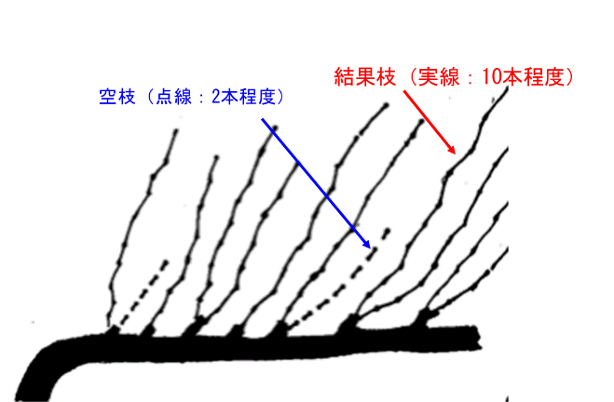

主枝１本当たりの空枝の本数（シャインマスカット）

イ　摘心（１回目）

　開花７日前頃（新梢の展葉10枚時頃）から行う。下表に従い、品種や樹勢に応じた摘心を行う。

|  |  |  |  |
| --- | --- | --- | --- |
| 品種別摘心方法（１回目の摘心） | | | |
| 品種 | 樹勢 | 摘心部位 | 副梢の取り扱い |
| スチューベン | 強  中 | 第１花穂上位５枚 | ①すべての副梢を欠いた後に発生した先端の副梢を残す  ②上位１本を残し下位は摘除する  注）を参考に①か②を選択する |
| 弱 | 第１花穂上位５枚 | 上位２本の副梢を残し下位は摘除する |
| キャンベル・アーリー |  | 第１花穂上位３～４枚 | 上位２本の副梢を残す |
| シャインマスカット |  | 第１花穂上位５枚 | 上位１本の副梢を残す |
| 注１）副梢の取り扱い（スチューベン）  ①では、着粒密度は高くなるが、果粒が小さくなり、熟期が遅れる。  ②では、品質、着色は良くなるが、着粒密度がやや劣る。  　２）シャインマスカットの腋芽由来の枝葉は、摘心時から摘心３日後頃に葉を１～２枚残し摘除する。 | | | |

結果枝の摘心と葉の残し方（シャインマスカット）

ウ　花穂の整形

　開花５日前頃から１～２花咲き始める時（花穂がほぼ伸びきった頃）から始める。

　キャンベル・アーリーは、岐肩、岐肩下の長い支梗や軸の間隔が広い支梗を除去し、花穂の先端を切り詰める。

　スチューベンは、岐肩のみを切除する。

　シャインマスカットは、岐肩と上部の支梗を切除し、花穂の長さを４cm程度にする。先端が二股などの異常花穂を利用しなければならない場合は、①先端を一つにする、②分岐部分まで切り詰める、③岐肩下の支梗に切り替える、のいずれかの方法を利用する。なお、花穂整形を行う際、花穂整形器（商品名「ぶどう花穂整形器」、「ラクカット」）を用いることで作業時間を短縮できる。

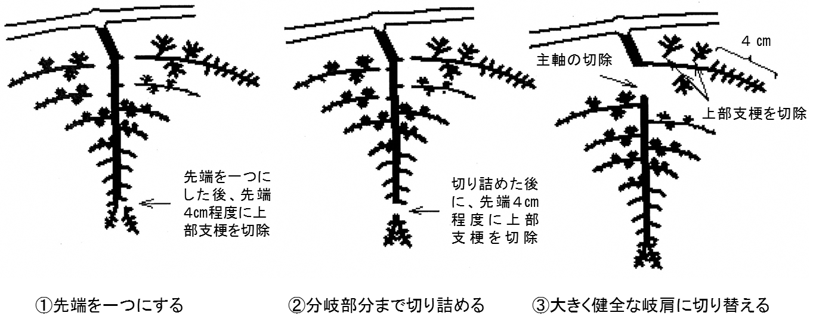

①先端を一つにする

②分岐部分まで切り詰める

③大きな健全な岐肩に切り替える

シャインマスカットの異常花穂への対応の仕方

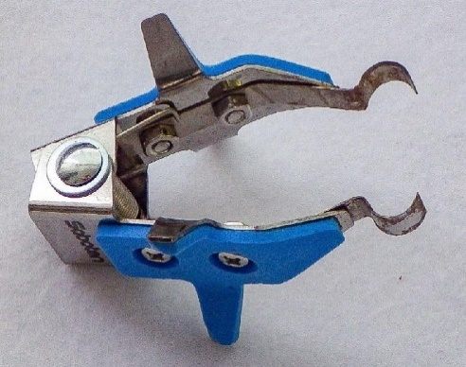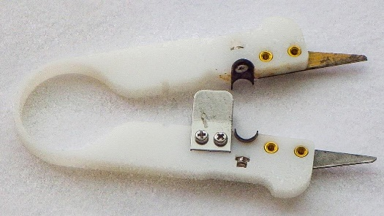

切り刃

ぶどう花穂整形器

ラクカット

花穂整形器を用いたシャインマスカットの花穂整形方法

　切り刃で穂軸を挟み、本体を上下方向または下方向にスライドさせて不要な支梗を切除する。

　花穂整形作業に要する時間は、ハサミ利用に比べて「ぶどう花穂整形器」利用では40～45％程度、「ラクカット」利用では35～40％程度を短縮できる。

エ　病害虫防除

（ア）薬剤散布

|  |  |  |  |
| --- | --- | --- | --- |
| キャンベル・アーリー基準 | | | |
| 散布時期 | 殺菌剤 | 殺虫剤 | 散布量  ／10ａ |
| 新梢伸長期  （約20cm） | ﾎﾟﾘｵｷｼﾝAL水和剤 500倍  又はｲﾝﾀﾞｰﾌﾛｱﾌﾞﾙ 8,000倍  又はｵﾝﾘｰﾜﾝﾌﾛｱﾌﾞﾙ 2,000倍 | パダンＳＧ水溶剤 1,500倍  又はｱｸﾞﾛｽﾘﾝ水和剤 2,000倍  又はｱﾃﾞｨｵﾝﾌﾛｱﾌﾞﾙ 1,500倍 | 200ℓ |
| 開花10日前頃 | ｱﾘｴｯﾃｨＣ水和剤 800倍  又はｵｰｿｻｲﾄﾞ水和剤80 800倍  又はｲﾝﾀﾞｰﾌﾛｱﾌﾞﾙ 8,000倍  又はｵﾝﾘｰﾜﾝﾌﾛｱﾌﾞﾙ 2,000倍 | ﾍﾞｽﾄｶﾞｰﾄﾞ水溶剤 1,000倍  又はﾊﾟﾀﾞﾝSG水溶剤 1,500倍  又はｱｸﾞﾛｽﾘﾝ水和剤 2,000倍  又はｱﾃﾞｨｵﾝﾌﾛｱﾌﾞﾙ 1,500倍 | 250ℓ |

|  |  |  |  |
| --- | --- | --- | --- |
| スチューベン基準 | | | |
| 散布時期 | 殺菌剤 | 殺虫剤 | 散布量  ／10ａ |
| 新梢伸長期  （約20cm） | ｼﾞﾏﾝﾀﾞｲｾﾝ水和剤 1,000倍  又はﾎﾟﾘｵｷｼﾝAL水和剤 500倍  又はｲﾝﾀﾞｰﾌﾛｱﾌﾞﾙ 8,000倍  又はｵﾝﾘｰﾜﾝﾌﾛｱﾌﾞﾙ 2,000倍 | パダンＳＧ水溶剤 1,500倍  又はｱｸﾞﾛｽﾘﾝ水和剤 2,000倍  又はｱﾃﾞｨｵﾝﾌﾛｱﾌﾞﾙ 1,500倍 | 200ℓ |
| 開花10日前頃 | ｱﾘｴｯﾃｨＣ水和剤 800倍  又はｷﾉﾝﾄﾞｰ水和剤40 600倍  又はｲﾝﾀﾞｰﾌﾛｱﾌﾞﾙ 8,000倍  又はｵﾝﾘｰﾜﾝﾌﾛｱﾌﾞﾙ 2,000倍 | ﾍﾞｽﾄｶﾞｰﾄﾞ水溶剤 1,000倍  又はﾊﾟﾀﾞﾝSG水溶剤 1,500倍  又はｱｸﾞﾛｽﾘﾝ水和剤 2,000倍  又はｱﾃﾞｨｵﾝﾌﾛｱﾌﾞﾙ 1,500倍 | 250ℓ |
| 注１）アリエッティＣ水和剤は殺虫剤と組み合わせる場合、最後に調合する（物理性の悪化）。  　２）ＤＭＩ剤（インダーフロアブル、オンリーワンフロアブル）は薬剤耐性発達の懸念があるので、年１回の使用にとどめる。 | | | |

（イ）ツマグロアオカスミカメ対策

　発生の多い園地では、「展葉直前」にモスピラン顆粒水溶剤2,000倍を特別散布する。

（２）ぶどう（無加温ハウス）

ア　摘芽、摘梢

　良品生産のため、できるだけ早めに行う。花振るい防止のため、樹勢の強い樹では摘芽、摘梢を遅らせ、結実を確保してから結果枝数を決める。

　最終的な結果枝数は、キャンベル・アーリーでは主枝１ｍ当たり８～10本、シャインマスカットでは空枝（着房させない生育が弱～中の枝）を２本程度含めて主枝１ｍ当たり12本程度とする。

イ　ハウス内の温度管理

　高温による花振るいを防止するため、日中の温度は25℃を目標とし、30℃以上にならないように換気する。

ウ　若齢樹に対する果粒肥大促進（シャインマスカット）

　若齢樹（概ね３～６年生）は果粒の肥大が劣る傾向にある。展葉６～８枚時にフルメット液剤２ppm溶液を花穂に十分かかるように散布することにより、果房の品質向上を図ることができる。

エ　１回目の摘心（実止まりを良くする摘心）

　開花７日前頃（新梢の展葉10枚時頃）から行う。キャンベル・アーリーは、第１花穂の上位３～４枚で摘心し、上位２本の副梢を残す。シャインマスカットは、第１花穂の上位５枚で摘心し、上位１本の副梢を残す。ただし、腋芽由来の枝葉は、摘心時から摘心３日後頃に葉を１～２枚残し摘除する。

オ　花穂の整形

　開花５日前頃から１～２花咲き始めた時（花穂がほぼ伸びきった頃）から始める。

キャンベル・アーリー、シャインマスカットの花穂の整形方法は露地栽培に準ずる。

カ　無核処理（シャインマスカット）

　以下の手順で行う。

①　ストレプトマイシン処理

　満開予定日14日前～開花始期にストレプトマイシン200ppm溶液を花房に散布または浸漬する。

②　ジベレリン処理

【ジベレリン２回処理の場合】

　１回目は、満開時～満開３日後に、フルメット５ppmを加用したジベレリン25ppm溶液に花房浸漬する。花穂の先端まで開花したことを確認してから行う。

満開時のシャインマスカットの花穂

　２回目は、満開10～15日後に、ジベレリン25ppm溶液に果房浸漬する。

【ジベレリン１回処理の場合】

　満開３～５日後（落花期）に、フルメット10ppmを加用したジベレリン25ppm溶液に花房浸漬する。

キ　予備摘粒（シャインマスカット）

　予備摘粒は、ジベレリン２回処理の場合に限り行う。１回目の処理日から５～７日後頃に、果房の軸長を６cmに調整する。その際、果房の内側（軸の方向）に向いた果粒を優先して摘粒し、小粒や障害果も摘粒する。

　着粒数は、果粒軟化期前までに仕上げ摘粒を行い、40～50粒とする。

ク　病害虫防除

　露地栽培に準ずる。

（３）おうとう

ア　摘　果

　園地での着果状況を観察し、着果量が多すぎて品質低下が懸念される場合は摘果を行う。

　１花束状短果枝当たりの着果数は２～３果に制限し、果実肥大の促進や着色の向上を図る。摘果する果実は、障害果や病害虫被害果、肥大の劣るものを優先して行う。生理的落果が終わり、実止まりが確認された後（果実横径が佐藤錦、南陽、　ジュノハートでは10mm以上）から満開30日後頃までに摘果する。ジュノハートは収穫期に果実が肥大しても互いに触れ合わない程度の間隔とする。

　紅秀峰は豊産性のため着果過多となり果実品質の低下や樹勢衰弱を招きやすいので必ず摘果する。摘果は、果実横径が８mm以上になる満開17日後頃から行い、１花束状短果枝当たり２果に制限する。

　ただし、ジュノハートは満開19～23日後頃に、果実横径が10mm程度のものでも果皮の光沢がなく、変色している果実は落下するため、摘果する。



摘果する果実

イ　摘　心

　樹勢が強く新梢伸長が旺盛な場合は、樹勢の抑制や樹冠内の明るさを保つために摘心を行う。摘心時期は満開後３～４週間とし、摘心方法は新梢基部の葉を５枚程度（新梢の基部１～２cm程度）残して切る。

　摘心は側枝の背中から伸びた強い新梢や、主枝または側枝の延長枝と競合する新梢に対して行う。

ウ　裂果防止対策

　果実を雨に当てないことが最も効果的であるので、雨よけ施設を利用する。

　果実の地色が抜けて、わずかに着色した果実が見え始めた頃から被覆を行う。高温障害防止のため、樹冠上部と雨よけ施設の被覆資材との間には、1.5～2.0ｍ程度の空間を作るようにする。また、裂果防止に支障の無い範囲で最大限の換気に努める。

エ　病害虫防除

　灰星病（花腐れ）防止のため、「満開５日後頃」の薬剤散布は遅れないよう適期に行う。

（ア）薬剤散布

|  |  |  |  |  |
| --- | --- | --- | --- | --- |
| 散布時期 | 殺菌剤 | 殺虫剤 | 散布量  ／10ａ | |
| 満開５日後頃 | ﾊﾟｽﾜｰﾄﾞ顆粒水和剤 　1,500倍  又はｵﾝﾘｰﾜﾝﾌﾛｱﾌﾞﾙ　　2,000倍  又はラリー水和剤　　2,000倍  又はｵｰｼｬｲﾝ水和剤　　3,000倍 | － | 500ℓ | |
| 満開12日後頃 | ｵｰｿｻｲﾄﾞ水和剤80 800倍 | ﾀﾞｲｱｼﾞﾉﾝ水和剤34 1,000倍 | 500ℓ | |
| 満開25日後頃 | ｵｰｿｻｲﾄﾞ水和剤80 800倍 | ﾀﾞｲｱｼﾞﾉﾝ水和剤34 1,000倍 | 500ℓ | |
| 満開35日後頃 | ｱﾐｽﾀｰ10ﾌﾛｱﾌﾞﾙ 1,000倍  又はﾌｧﾝﾀｼﾞｽﾀ顆粒水和剤  3,000倍  又はナリアWDG 2,000倍  又はｱﾝﾋﾞﾙﾌﾛｱﾌﾞﾙ 1,000倍  又はｵﾝﾘｰﾜﾝﾌﾛｱﾌﾞﾙ 2,000倍 | ﾃﾙｽﾀｰﾌﾛｱﾌﾞﾙ 4,000倍  又はｴｸｼﾚﾙSE 2,500倍  又はテッパン液剤 2,000倍 | 500ℓ | |
| 注）「満開35日後頃」に紅さやかなどの早生種に散布する場合、「収穫前日数」に注意して薬剤を選択する。 | | | |

（イ）果樹カメムシ類対策

　「満開12日後頃」と「満開25日後頃」に発生が見られた場合、オウトウハマダラミバエ対策でアディオンフロアブル2,000倍を使用すると、防除剤は必要ない。「満開35日後頃」に発生が見られた場合、テルスターフロアブルを選択する。

（４）も　も

ア　摘　果

　生理的落果を考慮して、満開20～30日後頃（５月中下旬）とその10～20日後頃（６月上中旬）の２回に分けて行う。

　１回目は、横向きから下向きに着生した大きめの果実を残す。残す果実数は仕上げ摘果終了時の２倍程度とする。

　２回目の仕上げ摘果の程度は、短果枝（10cm以下）では４～５本に１果、中果枝（10～30cm）では１本に１果、長果枝（30cm以上）では長さによって１～３果とする。

イ　芽かき

　新梢が15cm以下の時期（５月下旬頃）に、剪定の切り口付近や上側の芽など強くなりやすいものを早めに基部からかき取る。成木の大枝は日焼けを起こしやすいので、背中側から発出した勢力の強くない新梢は残す。

ウ　病害虫防除

（ア）薬剤散布

|  |  |  |  |  |
| --- | --- | --- | --- | --- |
| 散布時期 | 殺菌剤 | | 殺虫剤 | 散布量  ／10ａ |
| 落花10日後頃 | ｱｸﾞﾘﾏｲｼﾝ-100 1,500倍  又はｱｸﾞﾚﾌﾟﾄ水和剤 1,000倍  又はﾊﾞﾘﾀﾞｼﾝ液剤５ 500倍 | | ﾀﾞｲｱｼﾞﾉﾝ水和剤34 1,000倍 | 300ℓ |
|  |  | チウラム剤 500倍  又は水和硫黄剤 500倍 |  |  |
| 落花20日後頃 | マイコシールド 2,000倍  又はｽﾀｰﾅ水和剤 1,000倍  又は クプロシールド 1,000倍  　　　　＋クレフノン 100倍 | | ﾀﾞｲｱｼﾞﾉﾝ水和剤34 1,000倍 | 400ℓ |
|  |  | ダコニール1000 1,000倍  又はチウラム剤 500倍  又は水和硫黄剤 500倍 |  |  |
| 落花30日後頃 | マイコシールド 2,000倍  又はｽﾀｰﾅ水和剤 1,000倍  （落花30日後頃～落花40日後頃に１～２回） | | ｻｲｱﾉｯｸｽ水和剤 1,000倍  又はｽﾐﾁｵﾝ水和剤40 800倍 | 400ℓ |
|  |  | チウラム剤 500倍  又は水和硫黄剤 500倍 |  |  |
| 注１）チウラム剤（チオノックフロアブル、トレノックスフロアブル）  　２）水和硫黄剤（サルファーゾル、イオウフロアブル）  　３）マイコシールドとスターナ水和剤は薬剤耐性発達の懸念があるので、それぞれの薬剤を連続使用しない。  　４）クプロシールドは葉に赤色斑点やせん孔、黄変落葉を生じるおそれがあるので、薬害軽減のためクレフノン100倍を必ず加用する。散布後に大雨があるとクレフノンが流されて薬害軽減効果が低下するので注意する。  　５）クプロシールドとサルファーゾルは混用しない。 | | | | |

（イ）せん孔細菌病対策

　薬剤散布と耕種的防除を組み合わせた総合的防除を徹底する。なお、風を強く受ける地帯で多発するので、防風対策は必ず行う。

　春型枝病斑の切除に当たっては、結果枝（１年枝）にできる紫褐色の病斑のほかに、生育の遅れがみられる枝、芽や枝先が枯死している枝、亀裂のある枝も病斑が発生する又は発生しているので、見つけ次第、枝ごと切り取って処分する。

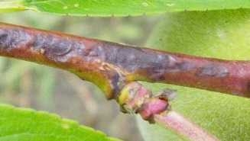　　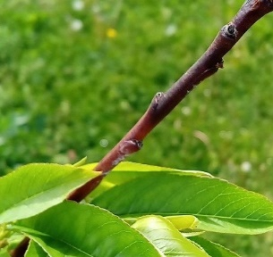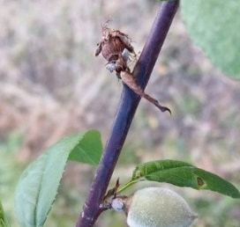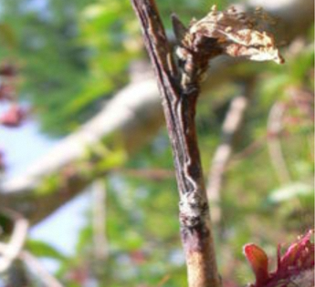

芽や幼果、枝先が枯死している枝

紫褐色の病斑

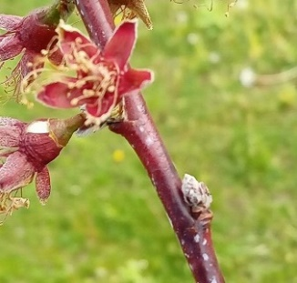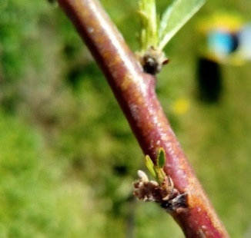　　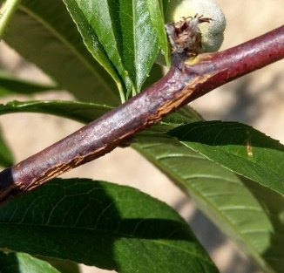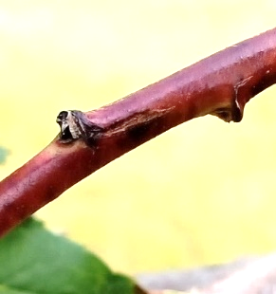

亀裂のある枝

開花や展葉の遅れがみられる枝

切除する枝の特徴

（５）な　し

ア　摘　果

　予備摘果は落花５日後頃から開始し、２～４番果のうち肥大、形の良い１果を残す。主枝、亜主枝の延長枝、枝ずれを起こすような位置や上向きの果実は全て摘果する。

　仕上げ摘果は、落花15日後頃から始め、遅くとも落花25日後頃までに終える。適正な着果程度は、ゼネラル・レクラークで5.5～７頂芽に１果、ラ・フランスで４頂芽に１果、幸水で３～４頂芽に１果とする。

イ　芽かき

　新梢が５～10cm伸びた頃（５月下旬頃）までに行う。また、摘果時にも、見つけたらその都度かき取る。

ウ　熟期促進（日本なし）

　日本なしでは、ジベレリンペーストの利用により熟期を促進できる。摘果終了後、満開30～40日後に、果梗に１果当たり20～30mgを専用のアタッチメントを用いて塗布する。その際、果面にジベレリンペーストが付着すると、さびなどの原因となるので注意する。

エ　病害虫防除

（ア）薬剤散布（西洋なし）

|  |  |  |  |
| --- | --- | --- | --- |
| 散布時期 | 殺菌剤 | 殺虫剤 | 散布量  ／10ａ |
| 落花直後 | オーソサイド水和剤80 800倍  又はＤＭＩ剤 | エルサン水和剤40 800倍 | 350ℓ |
| 落花10日後頃 | オーソサイド水和剤80 800倍  又はﾃﾞﾗﾝﾌﾛｱﾌﾞﾙ 1,000倍 | エルサン水和剤40 800倍  又はﾀﾞｲｱｼﾞﾉﾝ水和剤34  1,000倍 | 350ℓ |
| 落花20日後頃 | オキシラン水和剤 500倍  又はﾍﾞﾌｷﾉﾝ水和剤 1,000倍 | ﾀﾞｲｱｼﾞﾉﾝ水和剤34 1,000倍 | 400ℓ |
| 落花30日後頃 | ベルクート水和剤 1,000倍  又はﾃﾞﾗﾝﾌﾛｱﾌﾞﾙ 1,000倍 | － | 400ℓ |
| 注）ＤＭＩ剤：ルビゲン水和剤4,000倍、スコア顆粒水和剤4,000倍（黒斑病対策では2,000倍）、ラリー水和剤2,000倍、アンビルフロアブル1,000倍、トリフミン水和剤3,000倍 | | | |

（イ）黒星病対策（フレミッシュ・ビューティ）

　「落花10日後頃」は基準薬剤に代えて、ＤＭＩ剤を使用する。例年発生の多い園地では、「落花10日後頃」にジマンダイセン水和剤600倍も使用する。

（ウ）黒斑病対策（ゼネラル・レクラーク）

　「落花直後」にスコア顆粒水和剤を2,000倍で使用し、「落花10日後頃」にデランフロアブルを選択する。

（エ）輪紋病対策

　伝染源となる枝幹部のいぼ病斑を胞子飛散の始まる５月下旬までに削り取り、トップジンＭペーストを塗布する。

（オ）ナシキジラミ、ナシミハバチ対策

　発生の多い園地では、「落花10日後頃」にエルサン水和剤40を選択する。

（６）うめ・あんず

ア　摘　果

　果実が小指大の大きさの時期（満開20～25日後頃）に、収穫期に果実が肥大しても互いに触れ合わない程度の間隔に摘果する。豊後や節田などで３～５cmに１果、八助などの大玉品種で５～６cmに１果とする。

イ　病害虫防除

（ア）薬剤散布

|  |  |  |  |
| --- | --- | --- | --- |
| 散布時期 | 殺菌剤 | 殺虫剤 | 散布量  ／10ａ |
| 落花10日後頃 | ｵｰｿｻｲﾄﾞ水和剤80 800倍 | ﾀﾞｲｱｼﾞﾉﾝ水和剤34 1,000倍  又はＢＴ剤 2,000倍 | 350ℓ |
| 落花20日後頃 | ｵｰｿｻｲﾄﾞ水和剤80 800倍 | ﾀﾞｲｱｼﾞﾉﾝ水和剤34 1,000倍  又はｽｶｳﾄﾌﾛｱﾌﾞﾙ 2,000倍 | 350ℓ |
| 落花30日後頃 | ｵｰｿｻｲﾄﾞ水和剤80 800倍  又はｲｵｳﾌﾛｱﾌﾞﾙ 500倍 | － | 350ℓ |
| 注）ＢＴ剤：ファイブスター顆粒水和剤、バイオマックスＤＦ | | | |

（７）核果類共通（おうとう、もも、うめ、あんず、すもも、ネクタリン）

　コスカシバ対策として、成虫発生前の５月中～下旬に交信撹乱剤のスカシバコンＬを40～100本／10ａ設置する。生育期に枝幹部や地際部に樹脂（ヤニ）又は虫糞の発生がみられる場合は、削り取って幼虫を捕殺あるいは刺殺する。もしくは、虫糞を取り除き、エアゾール殺虫剤（ロビンフッドなど）のノズルを孔に差し込み、薬液を噴射する。

《　春の農作業安全運動展開中！（４～５月）　》

|  |
| --- |
| 春の農繁期を迎えるに当たり、農業機械等による事故を防止するため、県では、「春の農作業安全運動」を展開しています。  　農作業安全のポイントを意識しながら、「みんなで声かけ！安全確認」を心がけ、安全第一で農作業事故をなくしましょう。 |

《　農薬使用基準の遵守　》

|  |
| --- |
| 農薬を使用する場合は、必ず最新の農薬登録内容を確認する。  ○農林水産省「農薬登録情報提供システム」（https://pesticide.maff.go.jp/）  　農薬の使用にあたっては、事前に周辺住民に対し、農薬の散布日時や使用者の連絡先等を十分な時間的余裕を持って知らせる。また、農薬の飛散により、周辺作物や近隣の住宅等に被害を及ぼすことのないように農薬飛散低減対策に留意して散布する。 |

《　農業保険に加入し、農業経営に万全の備えを!!　》

|  |
| --- |
| 農業保険には、果樹共済、農業経営収入保険などがあります。自分の経営にあった保険を選択、加入して、自然災害をはじめとしたリスクに備えましょう。  　詳しくは、お近くの農業共済組合までお問い合わせください。 |

　次回の「特産果樹生産情報」第３号は５月２６日（金）発表の予定です。



連 絡 先：りんご果樹課生産振興グループ

電話番号：０１７－７２２－１１１１代表

　　　　　　内線５０９３、５０９４

　　　　　０１７－７３４－９４９２直通